Конспект образовательной деятельности в средней группе по теме

"Дикие животные зимой"

Воспитаель:
Круглова В.в.

Интеграция образовательных областей:"Познание","Коммуникация","Социализация","Чтение художественной литературы."
Цель:Продолжать формировать представления о сезонных изменениях в жизни диких животных.
Задачи:
Образовательные: Сформировать представления о сезонных изменениях в жизни диких животных,их повадках, внешнем виде,цепочках питания,образе жизни в зимний период.
Развивающие: Развивать внимание,память,логическое мышление,наблюдательность.
Речевые:Развивать связную речь,обогащать словарь детей:егерь,медведь-шатун,логово.
Воспитательные: Воспитывать бережное и заботливое отношение к природе и её обитателям.
Демонстрационный материал: мягкие модули для имитации берлоги; деревья: березки, ёлочки;
нарисованные следы животных:зайца,лисы,волка,белки,лося;звуковые эффекты(вой волков,сопение медведя);набор предметов для игры:шишки, грибы,капуста,морковь,пучок сена,зерно,орехи и . т. д.); набор картинок "Дикие животные леса",кормушка с сеном и
зерном, мягкие игрушки: белый заяц, белка, лиса.
Подготовительная работа:рассматривание иллюстраций, чтение художественной литературы о природе, чтение сказок о животных, отгадывание загадок, рисование лесных обитателей, беседы о правилах поведения на природе.
Методические приёмы: беседа-диалог, рассказ, рассматривание,физминутка,слушание звукозаписи.
Ход НОД.
(Дети сидят полукругом на стульчиках)
Воспитатель:Ребята отгадайте загадку:Снег на полях,лёд на реках,вьюга гуляет,
когда это бывает?
Дети:Зимой.
Воспитатель:Какое сейчас время года?
Зима.
Воспитатель:Назовите приметы зимы.
Дети:Снег,вьюга,холодный ветер,мороз,водоемы покрываются льдом,некоторые животные меняют цвет шубки,вырастает теплая ,зимняя шерстка,некоторые животные ложатся в спячку.
Воспитатель:А как люди готовятся к зиме? Какую одежду носят? Давайте и мы с вами
оденемся потеплее и отправимся на экскурсию в зимний лес.А на чем можно добраться в
зимой до леса? (ответы детей) А мы с вами будем добираться на лыжах.(Дети вместе с
воспитателем имитируют одевание и ходьбу на лыжах).Ребята,давайте вспомним как нужно вести себя в лесу. Закрепляем правила(не шуметь,не ломать веток....) Пока идем на лыжах
вспоминаем как называют животных,которые живут в лесу? (дикие)
Воспитатель:Ну,вот и пришли.Посмотрите какая красота кругом:деревья стоят в снежном убранстве,кругом все бело,тишина в лесу...(подходим к месту ,где следы лисы)
-Ребята,чьи это следы?
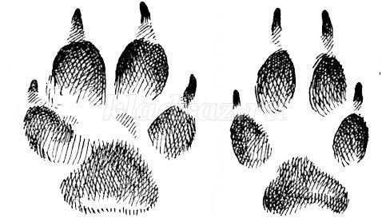

Дети:Лисы.
Воспитатель:Давайте,ребята, посмотрим где живет лиса.(Из норы видно лису.Беседа о лисе).Лиса-это хищница,очень хитрая.У нее пушистая,рыжая шерстка и длинный пушистый хвост.
Им она заметает свои следы на снегу.Лиса слышит писк мышей под снегом,раскапывает снег и ловит мышей.Ещё лиса гоняется за зайцами.Живет в норе.(Примерно такой рассказ составляют дети вместе с воспитателем). Как лиса ходит?
Дети:Петляет.
Воспитатель:Давайте,назовем всех членов семьи лис.
Дети:Папа-лис,мама-лиса,детеныш-лисёнок,а много-лисят.
Воспитатель:В каких сказках встречается нам лиса?
дети:"Лиса и волк","Заюшкина избушка","Лисичка со скалочкой","Кот,лиса и петух"...
(передвигаемся дальше)
Воспитатель:Ой,ребята,посмотрите здесь опять чьи-то следы?!
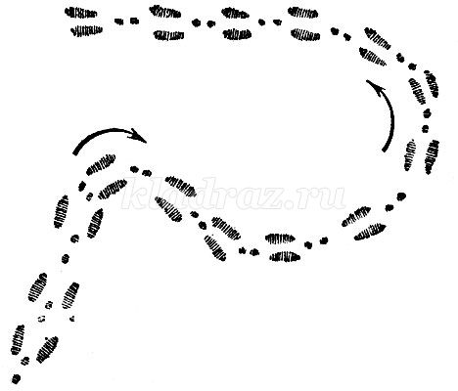
Дети:Следы зайца. Заячьи следы.
(ищем по следам зайца).
Воспитатель:Смотрите,вон под кустом сидит заяц. Какой он? Почему?(беседа о зайце)
Заяц белый.У него длинные уши,быстрые длинные ноги.Он меняет шубку 2 раза в год.Летом - серый,зимой-белый.Для того,чтобы на снегу быть незаметнее для хищников.Зимой питается
корой деревьев.Зайчонок рождается меньше ладошки,но уже через 3 дня он ловко прыгает и бегает. А в сказках зайка какой?
Дети:Трусливый,всего боится.
Воспитатель:Давайте,дети,составим цепочку заячьей семьи.Папа-заяц,мама-зайчиха,
детеныш-зайчонок,много-зайчат.
Подвижная игра"Лиса и зайцы."Дети в кругу держатся за руки.Они деревья.Один ребенок-лиса,другой-заяц.Лиса гоняется за зайцем,а деревья мешают ветками(руками)лисе.
(Слышится вой волков-звукозапись).
Воспитатель:Что это,дети?
Дети:Это воют волки.
Воспитатель:Вот поэтому зайка спрятался под кустом.Он лису,да волков напугался.Смотрите,дети,тихо,а то волки придут сюда.Видите вон следы волков.Они по лесу рыщут,свою добычу ищут.(Беседа о волках).
Волк к зиме не меняет цвета шубы,но она становится гуще и теплее.Живут волки в норах,которые называются-логово.По ночам они часто воют.Охотятся волки стаями на больных и слабых животных.
Составим цепочку семейства волков.Папа-волк,мама-волчица,детеныш-волчонок,много-
волчат,волков.
-В каких сказках мы встречаем волка?
Дети:"Красная шапочка","Волк и лиса","Три поросенка","Волк и семеро козлят"....
Воспитатель:Во всех сказках волк одинаковый?
Дети:Нет.В одних-злой,в других глупый,доверчивый...
Воспитатель:Ну,что же,пойдем дальше пока волков не встретили.
(идем к дереву с дуплом белочки)
Воспитатель:Ребята,что это на снегу лежит?
Дети:Шишки,грибы.
Воспитатель:Откуда зимой в лесу грибы? Может быть их кто-то потерял?
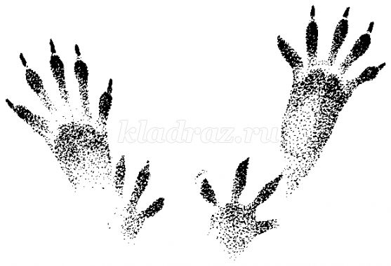
Дети:Это белка.
Воспитатель:Подойдем поближе и посмотрим.Действительно здесь жилище белки.Как называется домик белки?
Дети:Дупло.(из дупла виднеется белка)
Воспитатель:Правильно.(беседа о белках)Белка-маленький,рыжий,безобидный
зверек.Она ловко прыгает по веткам.Белки на зиму делают запасы:ягоды, грибы, орехи.
Белок можно приручить и тогда они могут брать еду прямо с рук человека.
Составим цепочку семейства белок.Папа-белка,мама-белка,детеныш-бельчонок,много-
белок. Ну что,не будем беспокоить белок и пойдем дальше.Ой,а это что? (стоит кормушка с сеном и зерном).
Дети:Здесь сено, зерно.
Воспитатель:А как они попали в лес и для кого? Да здесь и следы какие-то интересные.Как думаете чьи?
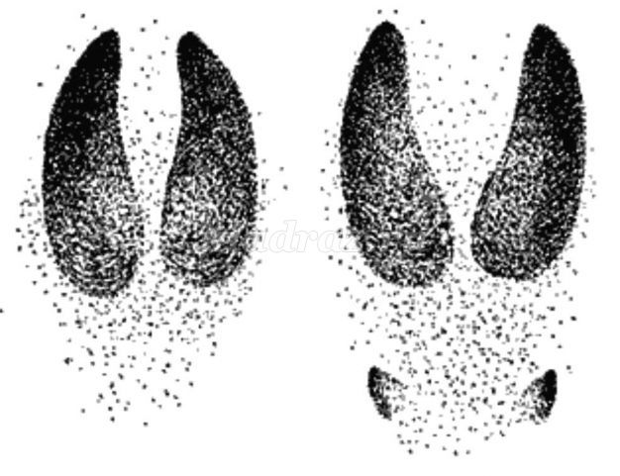
Дети:Следы лосей.
Воспитатель:Правильно.Это лоси ходили.а сено кто положил им?
Дети:Люди.Чтобы лоси не умерли с голода.
Воспитатель:Молодцы!А людей,которые помогают выжить лосям в холодное время года называют-лесники,егери.(Беседа о лосях).Лоси-это крупные копытные (на ногах копыта)животные.Они питаются веточками и корой деревьев.Они ходят по глубокому снегу,
поэтому часто становятся добычей волков. Составим цепочку семейства лосей.
Папа-лось,мама-лосиха,детеныш-лосенок,много-лосей.
-Пойдем дальше,дети.Смотрите какая большая куча снега.Кто нагреб её здесь?
(звукозапись-сопение-храп медведя)
Воспитатель:Дети,слышите,что это? Кто-то сопит.Как вы думаете кто здесь спит?
Дети:Медведь в берлоге спит.
Воспитатель:Правильно,молодцы! Здесь берлога медведя.(Беседа о медведе).Медведь-
это крупный лесной зверь.У него теплая,бурая шерсть.К зиме он запасает под шкурой много жира.Медведь спит всю зиму.Ничего не ест.Зимой у медведицы появляется маленький медвежонок.Всю зиму он питается маминым молоком,а весной вместе с мамой выходит из берлоги.Если нечаянно разбудить медведя во время спячки,то он будет бродить по лесу очень злой.В это время он очень опасен.Такого медведя называют-ШАТУН.А кто еще спит зимой?
Дети:Барсук,еж.
Воспитатель:Ну,чтобы не разбудить медведя отойдем от берлоги подальше и погреемся
немного,а то на улице холодно.
Физминутка.
-Раз,два (присядка,руки на пояс)
Это заячья зарядка,ушки на макушке.
А лисята как проснутся (ладошки в кулачки и потираем глаза)
Любят долго потянуться.(потягиваемся)
Обязательно зевнуть (имитация зевания)
Ну и хвостиком вильнуть.
А волчата-спину выгнуть
И легонечко подпрыгнуть.
Ну,а мишка косолапый,
Широко расставив лапы,
С зайкой вместе долго топчется на месте.
Воспитатель:Ну,что же,дети,пора нам возвращаться в детский сад.Не будем тревожить лесных зверей.(возвращаемся имитируя езду на лыжах).
(Дети садятся на стульчики, сняв теплые вещи)
Воспитатель:Вот и закончилась наша экскурсия.А чтобы не забыть кого мы повстречали в лесу,сейчас отгадаем загадки и подберем картинки к отгадкам.(дети вывешивают картинки зверей на доску).

